山东省教育厅
2018年政府信息公开工作年度报告
2019年1月21日
本年度报告根据《中华人民共和国政府信息公开条例》和《山东省政府信息公开办法》要求，由山东省教育厅编制。全文内容包括政府信息主动公开情况、政府信息依申请公开情况、政府信息公开收费及减免情况、因政府信息公开申请行政复议和提起行政诉讼的情况、政府信息公开工作要点和重点领域政府信息公开工作推进情况、建议提案办理情况和存在的主要问题及下一步工作等七个部分。
本报告可以从山东省教育厅网站下载，网址：http://edu.shandong.gov.cn/。如对本报告有任何疑问，请联系山东省教育厅办公室（电话：0531-81676711）。
一、政府信息主动公开情况
2018年度，我厅通过门户网站、微博和微信主动公开信息3642条，召开或参加新闻发布会14次，发布政策解读25条。
（一）编制发布《主动公开基本目录》，按目录分类公开信息，进一步方便社会公众检索查阅。
为了不断提高我省教育事业透明度，办好人民满意的教育，增强人民群众对党和政府的信任感，我厅积极推行主动公开基本目录制度。
2018年6月，我厅编制发布了《山东省教育厅（省委教育工委）主动公开基本目录》，目录共分机构职责、学校名录、政务服务、政务公开、综合管理、综合改革、法治建设、干部人才、规划统计、经费管理、学生资助、教育督导、基础教育、高等教育、职业教育、民办教育、继续教育、教师工作、体育卫生艺术教育、科学技术、教育信息化、国际交流合作、国内教育交流、学校安全、学校组织统战工作、学校思想政治工作和语言文字工作等27大类，共247项。
2018年12月，结合我厅门户网站向全省统一技术平台整合迁移，我厅实现了在门户网站上按《主动公开基本目录》分类公开信息，目前分类公开信息1939条，极大的方便了社会公众检索、查阅教育信息。
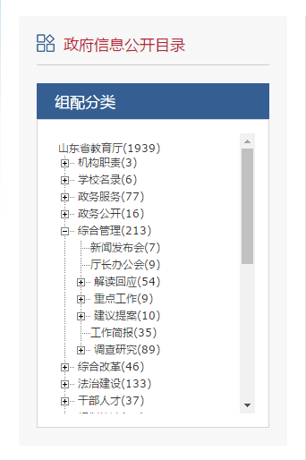
图1.我厅门户网站发布的主动公开基本目录
（二）建立健全厅长办公会公开制度，不断增加行政决策透明度。
我厅于2018年6月份起探索实行厅长办公会公开制度，邀请政协委员、利益相关方代表、专家等列席厅长办公会3次，邀请媒体记者旁听厅长办公会8次，我厅门户网站报道厅长办公会8次，山东教育卫视《教育新闻》栏目报道 办公会5次。
2018年10月，我厅在修订《政务公开工作规则》时，将厅长办公会公开制度正式列入了工作规则，对邀请相关人士列席和新闻媒体报道等作出了明确要求。
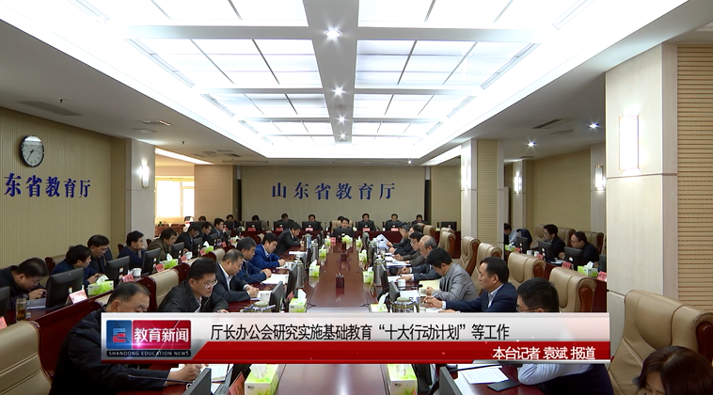图2.山东教育卫视的《教育新闻》报道第14次厅长办公会
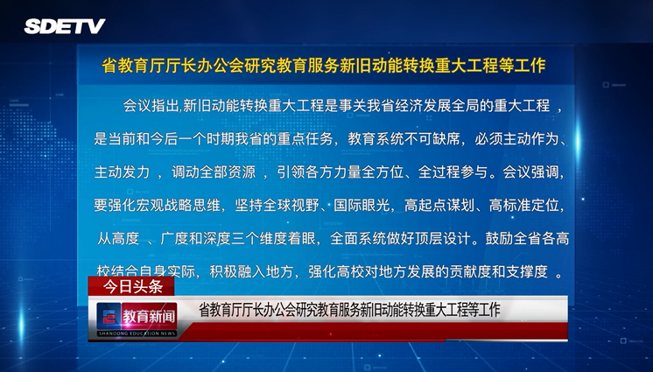图3. 山东教育卫视的《教育新闻》报道第9次厅长办公会
（三）通过门户网站、新媒体、新闻发布会等多种平台发布政策解读，不断丰富解读形式。
2018年度我厅共出台（含起草的法规规章和省委、省政府文件）政策文件20件，对其中主动公开的19件文件，全部严格按照政策解读与政策文件同步起草、同步运转、同步发布的要求，在文件发布的同时，及时通过多种平台、多种形式向社会发布政策解读。
同时，我厅还积极对学生资助政策等与社会公众密切相关的政策措施开展解读，2018年共发布政策解读25条。
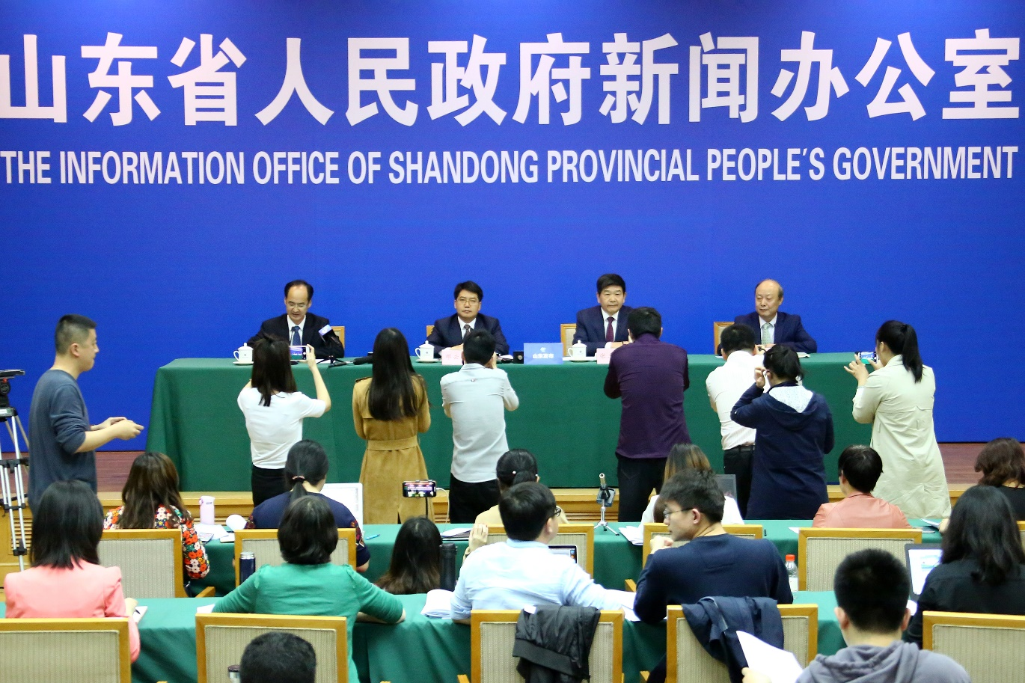
图4. 省教育厅厅长邓云锋，一级巡视员张志勇和省教育招生考试院院长张琳在省政府新闻办举行的新闻发布会上解读山东省高考综合改革试点政策
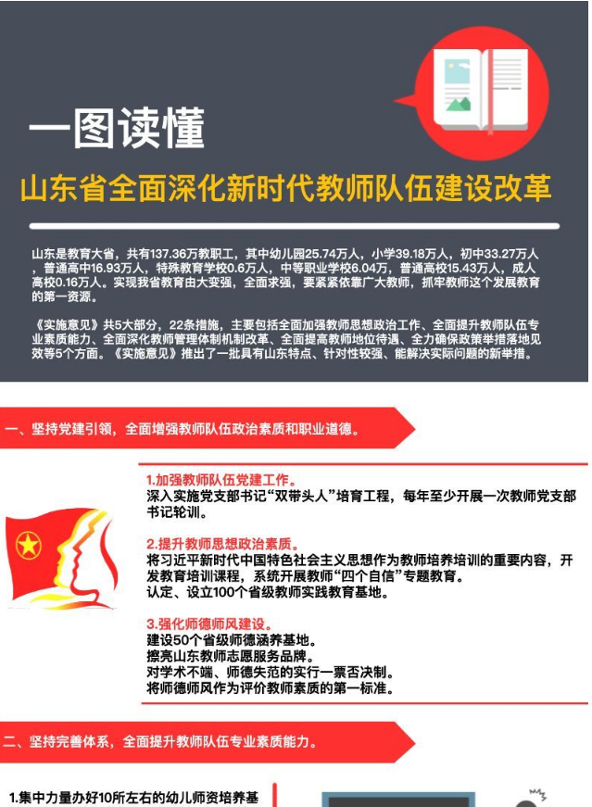
图5.我厅通过新媒体解读全面深化新时代教师队伍建设政策
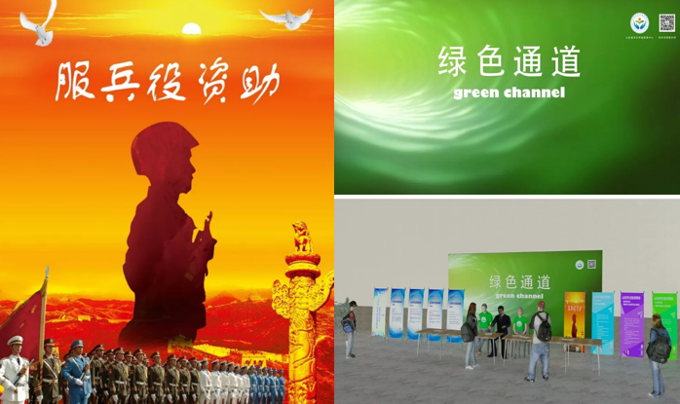
图6.我厅印制海报解读学生资助政策
二、政府信息依申请公开情况
我厅收到政府信息公开申请后，均认真细致的按照申请人对所需信息的描述在我厅现有的信息中进行检索，对已经主动公开的，告知申请人获取的途径；对符合相关法律法规或文件规定可以公开的，按申请人的要求予以公开；对未检索到相关信息的，依法告知申请人；对不属于我厅职责范围的，告知申请人应当向哪个机关申请获取。充分保障了公民、法人和其他组织获取政府信息的权利。
2018年，我厅共收到政府信息公开申请25件：
申请人获取到所需信息的4件：其中已主动公开的1件，按申请人要求提供信息3件；
申请人未获取到所需信息的21件：其中不属于我厅职责范围的10件，经检索信息不存在的11件。
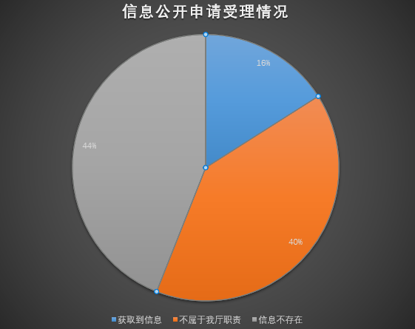
图7.2018年度信息公开申请受理情况

三、政府信息公开收费及减免情况
2018年本机关未收取任何与政府信息公开相关的费用。

四、因政府信息公开申请行政复议和提起行政诉讼的情况
2018年，本机关未涉及与政府信息公开有关的行政复议和行政诉讼。

五、政府信息公开工作要点和重点领域政府信息公开工作推进情况
我厅认真贯彻落实《山东省人民政府办公厅关于进一步做好政务公开工作的通知》（鲁政办发〔2018〕21号）中提出的教育相关信息公开工作要点和《山东省推进重大建设项目批准和实施、公共资源配置、社会公益事业建设领域政府信息公开任务分工方案》中提出的教育领域信息公开工作任务，于2018年7月印发了《关于做好当前和今后一段时间我省教育系统政务公开工作有关问题的通知》（鲁教办字〔2018〕3号），积极推进全省教育系统政务公开工作。
（一）在全省教育系统全面推行主动公开基本目录制度。
我厅要求各市教育局和各省属本科高校于2018年底前完成本单位主动公开基本目录的编制和发布工作，推动我省教育系统政务公开工作标准化、规范化水平。同时，提倡具备条件的单位以主动公开基本目录作为门户网站的主体频道结构，分类发布信息，方便社会公众检索查阅。
（二）围绕社会关切，着力推进义务教育、双一流建设等重点工作信息公开。
我厅就各市、各高校做好义务教育招生入学，一流大学和一流学科建设，本科教学、研究生教育和毕业生就业等质量报告，信息公开年度报告，财务和招生工作等信息公开做出了具体部署，进一步明确了公开的范围、平台、时限、内容和质量要求。
（三）开设网站专栏，认真落实社会公益事业建设领域政府信息公开任务。
我厅认真落实国务院办公厅和省政府办公厅对社会公益事业建设领域政府信息公开的要求，在我厅门户网站开设专栏公开政策文件、发展规划、经费分配、经费使用管理、收费管理、学生资助、各级各类教育、民办非学历高等教育机构资质管理、民办教育质量管理等信息。
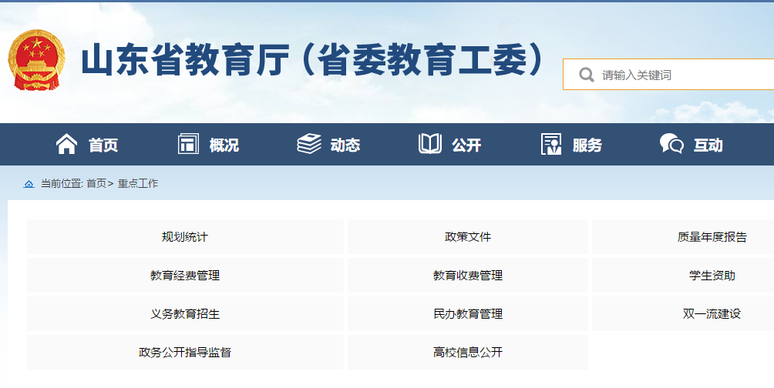
图8.我厅网站开设的信息公开重点工作专栏
（四）强化监督检查，开展第三方评估，推动全省教育系统政务公开工作有效开展。
为切实推动全省教育系统政务公开工作有效开展，我厅定于2019年第一季度，对各市教育局和各省属本科高校政务公开重点工作完成情况开展第三方评估，评估指标包括领导机构和制度建设，主动公开基本目录编制发布，重点工作完成情况和网上咨询及政务热线事项办理情况等。评估结果将于3月底前向社会公开发布。

六、建议提案办理情况
2018年，我厅承办的人大代表建议和政协委员提案复文首次在厅门户网站开设专栏向社会公开。
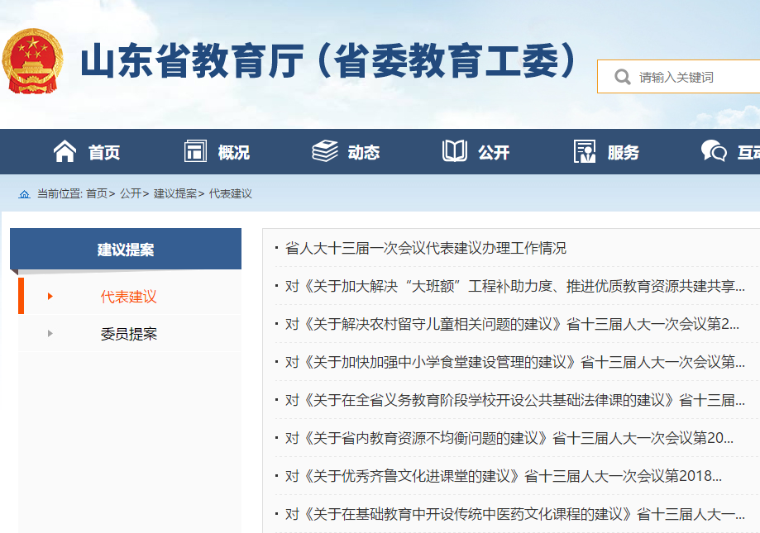
图9.我厅网站开设专栏公开建议提案办理复文
（一）人大代表建议办理情况。
2018年，我厅共承接人大代表建议80件，其中，会办建议19件，主办建议54件，分办建议7件，已全部按时办理完毕并答复。已解决或基本解决的（A类）问题65件，占81.25%；正在解决或已列入计划逐步解决的（B类）问题10件，占12.5%；条件所限暂不能解决的（C类）问题5件，占6.25%。
（二）政协委员提案办理情况。
2018年我厅共承接政协提案152件，其中主办、分办提案142件（含重点提案6件，占全省重点提案的25%），协办提案10件，承办数量位居100个承办单位之首。提案涉及到已解决或基本解决（A）类问题和正在解决或已列入计划逐步解决的（B类）问题约占99%，条件所限暂不能解决的（C类）问题约占1%。
（三）建议提案内容情况。
一是关注内容量大面宽。内容涉及学前教育、基础教育、高等教育、职业教育、民办教育、教师队伍建设等多个领域多个方面。二是关注问题与教育实践契合度高。代表委员反映的问题，很多都是全省教育正在改革攻坚的重大问题。三是关注教育改革发展新动向。代表委员对推进高考综合改革、推进学生就业创业、发展现代职业教育、构建学校安全教育新常态等方面内容提出了思考和建议，极具深度和针对性、前瞻性。四是持续关注热点重大问题。代表委员对进城务工人员随迁子女教育、学前教育、中小学生减负、“双一流”建设、高校科研成果转化、校园安全等问题，给予了极大关注。从所提建议提案中，我们深刻感受到了代表委员对教育领域强烈的使命感和高度的责任感，他们不回避问题、不回避矛盾，对建议提案所涉工作都进行了认真的调查和研究，有些代表委员还是教育领域的专家和权威，所提建议提案切中要害，对全省教育改革发展具有十分重要的指导意义，为我们进一步做好全省教育工作给予了重要启示。

七、存在的主要问题及下一步工作
目前我厅政务公开工作存在的主要问题仍然是缺少专职工作人员。近年来，我厅政务公开工作的任务越来越繁重，涉及门户网站、新媒体、新闻发布会等平台建设，主动公开基本目录内容保障，统筹协调机关处室落实“五公开”要求，依申请公开受理，舆情监测应对，对高校信息公开工作进行指导监督等，但多年来没有专职工作人员的问题一直得不到解决，进一步提高工作质量和工作效率难度很大。
2019年，我厅将继续克服人手少、任务重的困难，一是做好主动公开基本目录的日常内容保障工作，确保发布的信息及时、准确、全面，二是继续全面落实决策、执行、管理、服务和结果“五公开”的工作要求，不断提高工作透明度，三是进一步强化对高校信息公开工作的指导监督，通过开展人员培训，组织第三方评估等多种途径提高高校信息公开工作水平。
附件：
2018年度政府信息公开工作情况统计表
（省教育厅）
统 计 指 标 | 单位 | 统计数
一、主动公开情况
（一）主动公开政府信息数  （不同渠道和方式公开相同信息计1条） | 条 | 3642
其中：主动公开规范性文件数 | 条 | 5
制发规范性文件总数 | 件 | 5
（二）通过不同渠道和方式公开政府信息的情况
1.政府公报公开政府信息数 | 条 | 0
2.政府网站公开政府信息数 | 条 | 611
3.政务微博公开政府信息数 | 条 | 2064
4.政务微信公开政府信息数 | 条 | 967
5.其他方式公开政府信息数 | 条 | 0
二、回应解读情况
（一）回应公众关注热点或重大舆情数  （不同方式回应同一热点或舆情计1次） | 次 | 10
（二）通过不同渠道和方式回应解读的情况
1.参加或举办新闻发布会总次数 | 次 | 14
其中：主要负责同志参加新闻发布会次数 | 次 | 2
2.政府网站在线访谈次数 | 次 | 1
其中：主要负责同志参加政府网站在线访谈次数 | 次 | 1
3.政策解读稿件发布数 | 篇 | 25
4.微博微信回应事件数 | 次 | 6
5.其他方式回应事件数 | 次 | 4
三、依申请公开情况
（一）收到申请数 | 件 | 25
1.当面申请数 | 件 | 1
2.传真申请数 | 件 | 1
3.网络申请数 | 件 | 0
4.信函申请数 | 件 | 23
5.其他形式 | 件 | 0
（二）申请办结数 | 件 | 25
1.按时办结数 | 件 | 25
2.延期办结数 | 件 | 0
（三）申请答复数 | 件 | 25
1.属于已主动公开范围数 | 件 | 1
2.同意公开答复数 | 件 | 2
3.同意部分公开答复数 | 件 | 1
4.不同意公开答复数 | 件 | 0
其中：涉及国家秘密 | 件 | 0
涉及商业秘密 | 件 | 0
涉及个人隐私 | 件 | 0
危及国家安全、公共安全、经济安全和社会稳定 | 件 | 0
不是《条例》所指政府信息 | 件 | 0
法律法规规定的其他情形 | 件 | 0
5.不属于本行政机关公开数 | 件 | 10
6.申请信息不存在数 | 件 | 11
7.告知作出更改补充数 | 件 | 0
8.告知通过其他途径办理数 | 件 | 0
四、行政复议数量 | 件 | 0
（一）维持具体行政行为数 | 件 | 0
（二）被依法纠错数 | 件 | 0
（三）其他情形数 | 件 | 0
五、行政诉讼数量 | 件 | 0
（一）维持具体行政行为或者驳回原告诉讼请求数 | 件 | 0
（二）被依法纠错数 | 件 | 0
（三）其他情形数 | 件 | 0
六、被举报投诉数量 | 件 | 0
（一）维持具体行政行为数 | 件 | 0
（二）被纠错数 | 件 | 0
（三）其他情形数 | 件 | 0
七、向图书馆、档案馆等查阅场所报送信息数 | 条 | 0
（一）纸质文件数 | 条 | 0
（二）电子文件数 | 条 | 0
八、机构建设和保障经费情况
（一）政府信息公开工作专门机构数 | 个 | 1
（二）设置政府信息公开查阅点数 | 个 | 0
（三）从事政府信息公开工作人员数 | 人 | 7
1.专职人员数（不包括政府公报及政府网站工作人员数） | 人 | 0
2.兼职人员数 | 人 | 7
（四）政府信息公开专项经费（不包括用于政府公报编辑管理及政府网站建设维  护等方面的经费） | 万元 | 45
九、政府信息公开会议和培训情况
（一）召开政府信息公开工作会议或专题会议数 | 次 | 0
（二）举办各类培训班数 | 次 | 2
（三）接受培训人员数 | 人次 | 110
（注：各子栏目数总数要等于总栏目数量）

